**Proiect la Inteligență Artificială**



Facultatea de Inginerie Electrică și Știința Calculatoarelor

Programul de studii: Calculatoare

Anul de studiu: ⅡI

Semigrupa: 3133B

Cadre didactice: prof. dr. ing. Turcu Cristina Studenți: Vasiluț Alexandra

s. l. dr. ing. Gherman Ovidiu Popescu Luis

FIESC, C, an 3, semigrupa 3133B

2023-2024

**Echipa Hellow Roky**

Membrii echipei:

Vasiluț Alexandra

Popescu Luis

**Ieșire din labirint**

**Cuprins**

1. Introducere…………………………………..pg. 3
2. Prezentarea proiectului………………………pg. 3
3. Implementarea proiectului..............................pg. 4
4. Tehnologii utilizate.........................................pg. 6
5. Probleme întâlnite și soluții descoperite.........pg. 6
6. Experimente....................................................pg. 7
7. Posibile dezvoltări ulterioare..........................pg. 7
8. Concluzii…………………………………….pg. 7
9. Bibliografie………………………………….pg. 8

**Introducere**

Acest proiect ne-a oferit oportunitatea de a ne pune în aplicare cunoștințele de programare dobândite pe parcursul acestor ani universitari și de a lucra cu un robot într-un mediu practic, supravegheat și îndrumat. A fost ceva nou pentru noi și ne-a făcut să realizăm cât de frumos, interesant și greu este programarea unor roboți.

Am fost întotdeauna fascinați de tehnologie și de modul în care roboții pot fi programați să îndeplinească diverse sarcini, transformând codul în mișcare și aducând visurile tehnologice la viață. Am descoperit cât de satisfăcător este să vezi un robot care urmează instrucțiunile date prin acele linii de cod scrise de tine.

Labirintul este un exemplu captivant și relevant pentru a testa abilitățile de navigare ale unui robot. Dezvoltarea unui algoritm eficient pentru a naviga prin labirint poate avea aplicații practice în domenii precum cercetarea autonomă sau dezvoltarea de roboți pentru explorarea spațiului.

Tema acestui proiect oferă oportunități excelente pentru a învăța și a dezvolta abilități noi în domeniul roboticii și programării. Iar acest proiect ne poate deschide niște uși pentru un posibil loc de muncă în acest domeniu interesant și frumos.

**Prezentarea proiectului**

În acest proiect este prezentată o implementare simplă care face roboțelul, prin aplicația mBlock, să parcurgă un drum tip labirint cu scopul de a găsi ieșirea.

Roboțelul este implementat să urmărească o linie neagră pe un fundal alb pe tot parcursul acestui labirint și să ocolească pereții falși. Această linie ajută robotul să se ghideze pe traseu și să ocolească cursiv obstacolele.

Atunci când roboțelul detectează un obstacol, în cazul nostru un perete fals, merge puțin cu spatele pentru a ieși din fundătură și să se învârte. După această rotire va scana iar zona și dacă întâlnește iar un obstacol va repeta acțiunile anterior prezentată. Acest proces se repetă până când robotul găsește ieșirea din labirint.

**Implementarea proiectului**

Codul utilizat pentru implementarea proiectului:

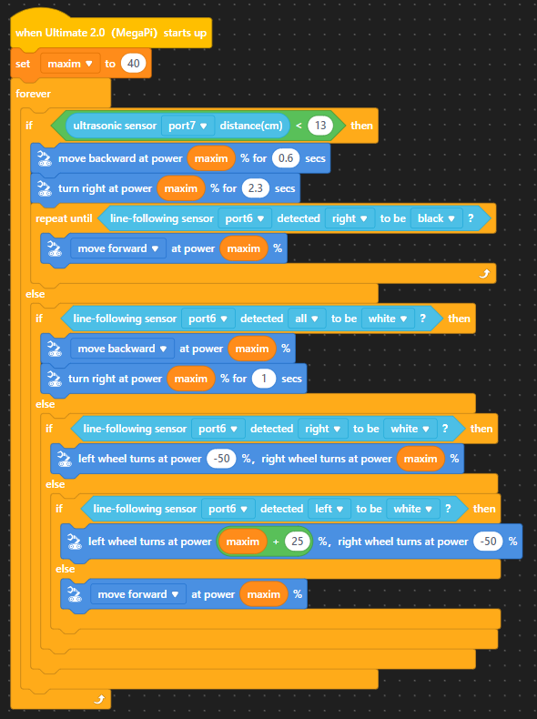

Acest cod scris în mBlock controlează comportamentul unui robot Ultimate 2.0 (MegaPi), utilizând senzori ultrasonic și de urmărire a liniei. Programul definește modul în care robotul navighează în mediu, evită obstacolele și urmează o linie pe podea.

Inițializare

La pornirea robotului, se setează o variabilă denumită maxim la valoarea 40. Această variabilă este utilizată pentru a defini puterea cu care robotul își execută mișcările.

Bucla Infinită de Control

Codul conține o buclă infinită (forever) care menține robotul în funcțiune continuu, răspunzând la diverse condiții bazate pe datele furnizate de senzori.

Evitarea Obstacolelor cu Senzorul Ultrasonic:

Dacă senzorul ultrasonic, conectat la portul 7, detectează un obstacol la o distanță mai mică de 13 cm, robotul va executa următoarele acțiuni:

Se va deplasa înapoi cu puterea maxim pentru 0.6 secunde.

Va vira la dreapta cu puterea maxim pentru 2.3 secunde.

Urmărirea Linie cu Senzorul de Linie:

Dacă senzorul de linie, conectat la portul 6, detectează că partea dreaptă a robotului trebuie să fie pe linie neagră, robotul se va deplasa înainte cu puterea maxim.

Dacă senzorul detectează că toate părțile trebuie să fie pe linie albă, robotul:

Se va deplasa înapoi cu puterea maxim.

Va vira la dreapta cu puterea maxim pentru 1 secundă.

Dacă doar partea dreaptă trebuie să fie pe linie albă, robotul:

Va roti roata stângă la -50% putere și roata dreaptă la puterea maxim.

Dacă doar partea stângă trebuie să fie pe linie albă, robotul:

Va roti roata stângă la maxim + 25% putere și roata dreaptă la -50% putere.

Dacă niciuna dintre aceste condiții nu este îndeplinită, robotul se va deplasa înainte cu puterea maxim.

**Tehnologii utilizate**

Tehnologia pe care am utilizat-o este aplicația mBlock .

mBlock este o platformă de programare concepută pentru a oferi o experiență educațională îmbunătățită pentru fiecare student. Aceștia pot începe cu programarea bazată pe blocuri și își pot dezvolta abilitățile până când ajung să stăpânească limbajul Python, toate acestea în cadrul aceleași platforme.

Pe lângă învățarea acestor limbaje de programare utilizate pe scară largă, elevii pot profita de integrarea tehnologiilor de ultimă generație, cum ar fi Învățarea Automată sau Internetul Lucrurilor, precum și de posibilitatea de a depăși mediul digital și de a programa diverse dispozitive.

**Probleme întâlnite și soluții descoperite**

Ne-am întâlnit cu problema brațului ridicat. Unii roboței sunt cu brațul la podea iar acest lucru face ca senzorul care detectează un obstacol să fie blocat și automat să nu poată parcurge corect traseul labirintului. Soluția acestei probleme a fost să punem în codul de început al roboțelului o condiție care obligă robotul să ridice brațul.

Am întâmpinat o problemă, cea în care robotul nu face virajul. Acesta mergea tot înainte chiar dacă linia se terminase. Această problemă am rezolvat-o schimbând în cod comenzile care fac robotul să meargă înainte.

O altă problemă întâmpinată a fost cea în care robotul nu urmărea linia neagră pe fundal alb, dar mergea pe linia albă de pe fundalul negru. Amm implementat pentru început, până ne-am construit macheta, robotul să urmeze linia albă, dar când am făcut schimbarea am întâmpinat niște mici probleme. Acesta mergea în continuare pe alb, dar făcea piruiete. Am rezolvat această problemă schimbând în cod după nevoie culoarea.

**Experimente**

Testarea senzorului ultrasonic. Am testat acest senzor pentru a ne da seama de la ce distanță trebuie să setăm roboțelul pentru a nu se produce coliziunea cu peretele fals.

Testarea senzorului de linie. Am testat acest senzor pentru a face robotul să urmărească liniile care sunt pe tot parcursul acestui labirint și pentru a îl determina să facă curbele cursiv atunci când ocolește un perete fals.

**Posibile dezvoltări ulterioare**

O posibilă dezvoltare ulterioară este ca robotul să memoreze drumul pe care a fost anterior ca nu cumva să iasă din labirint pe unde a intrat.

Robotul să calculeze în funcție de obstacolul întâlnit cât de mult trebuie să se rotească pentru a ocoli acel perete fals.

Robotul să nu mai aibă nevoie să urmărească acea linie neagră ca să parcurgă traseul.

Să determine după prima scanare dacă este o fundătură sau poate să își continue drumul spre ieșire.

**Concluzii**

Acest proiect ne-a oferit oportunitatea de a aplica cunoștințele teoretice într-un mediu practic. Lucrul cu un robot într-un labirint a evidențiat complexitatea și frumusețea programării, oferind o înțelegere mai profundă a modului în care codul poate da viață mișcării.

Dezvoltarea unui algoritm eficient pentru navigarea prin labirint a demonstrat importanța abilităților de navigare și evitare a obstacolelor în robotica autonomă.

Echipa a întâmpinat diverse probleme tehnice, cum ar fi senzorul blocat sau comportamentul incorect al roboțelului. Cu toate acestea, prin investigație și experimentare, au fost găsite soluții creative și eficiente pentru a depăși aceste obstacole.

Experiența acumulată în cadrul acestui proiect nu numai că a consolidat cunoștințele existente, dar a extins orizonturile, deschizând uși pentru posibile viitoare angajări în domeniul roboticii și tehnologiilor conexe. Este o bază solidă pentru o carieră într-un domeniu fascinant și în continuă dezvoltare.

**Bibliografie**

* <https://www.cnx-software.com/2023/04/23/makeblock-ultimate-2-0-review-a-multi-function-10-in-1-educational-robot-kit/>
* <https://educationalliancefinland.com/products/mblock#:~:text=mBlock%20software%20is%20versatile%20programming,it%20together%20with%20Makeblock%20hardware>.

## 